（様式第６号）
薬剤師奨学金制度エントリーシート
令和 年 月 日記入
（フリガナ）  氏 名 | （ ） | 平成 年 月 日生  才 |  |  |  |  |  | 性別 | 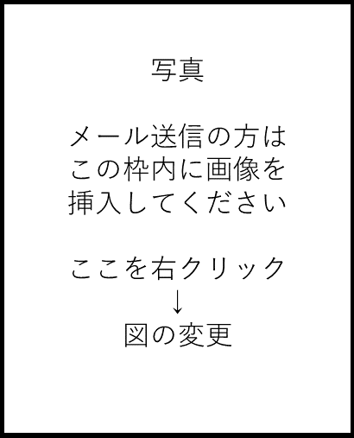
（フリガナ）  現 住 所 | （ ）  〒 ‐
E-mail |  |  | 携 帯
大 学 名 | 大学 学部 年生・４年卒
大 学 院 | 大学大学院 年生 |  |  | 薬剤師免許 |  |  | 有(第 号) ・ 無
卒業高校名 | 高校 平成 年 月 卒業
親等氏名 |  |  |  |  | TEL | （ ）
親等住所 | 〒 -

薬剤師を目指す
動機
薬剤師として
行いたいこと
県内のどのような薬局を希望しますか
奨学金の必要性
自由に記載
（あなたの自己PR
・趣味、特技等）
注１）親等は、父、母又は親権者のいずれか一人でよい。
注２）マッチングセミナー参加者のエントリーシートは、８月１日からマッチングセミナー開催日までに提出することが望ましい。
注３）マッチングセミナー開催日以後の奨学金制度応募のための受付は１月３１日までですができる限り早めに提出してください。

※ このエントリーシートは、第３期_佐賀県薬剤師会薬剤師奨学金制度実施要領に規定する目的以外には使用しません。

